

Муниципальное дошкольное образовательное учреждение
центр развития ребенка – детский сад № 6

Проектная деятельность по теме:

Лекарственные растения
Хабаровского края

(подготовительная группа)

Воспитатели: Кошкарова И.Г.
Кожевникова О.В.

г. Комсомольск-на-Амуре
2018г.



Непосредственно –образовательная деятельность:
- Познавательное развитие (ознакомление с окружающим).
Тема: «Лекарственные растения Хабаровского края – средства
оздоровления человека».
- Познавательное развитие (ФЭМП): составление и решение задач,
счет с использованием демонстрационного и раздаточного материала:
цветы ромашки, васильков, календулы и т.д.
- Подготовка к обучению грамоте: печатание слов-названий
лекарственных растений, звуковой анализ.
- Физическое развитие: сюжетная гигиеническая гимнастика
«По лесным тропинкам».
- Художественно-эстетическое развитие (лепка): «Зеленая аптека»
- Художественно-эстетическое развитие (рисование + аппликация):
«Корзинка здоровья».
- Художественно-эстетическое развитие (аппликация):
«Зеленые помощники».
- Чтение художественной литературы: П.А. Синявский
«Сказка о лекарственных растениях».
- Опытно-экспериментальная деятельность: посев и
наблюдение за лекарственными травами.

Совместная деятельность воспитателя и детей:
- Дидактические игры: «Узнай по описанию», «Да-нет»,
«Вершки-корешки», «Что лечит это растение?», «Определи
по запаху», «Съедобное-несъедобное».
- Беседы: «Что такое корень жизни?», «Какие лекарственные
растения Хабаровского края занесены в Красную книгу?», «Нужно
ли беречь лекарственные растения и почему?», «Правила сбора
лекарственных растений».
- Рассматривание энциклопедии «Лекарственные растения»,
книги «Вред и польза от растений»- беседы по содержанию.
- Придумывание и разгадывание загадок о лекарственных растениях.
- Просмотр видеофильмов: «О целебных травах», «Лесная
аптека», «Лекарственные растения» (использование Интернет-
ресурсов).
- Создание и рассматривание альбома «Лекарственные
растения Хабаровского края».
- Чтение художественной литературы: Ю. Дмитриева «Кто в лесу
живет и что в лесу растет», П. Комаров «Женьшень», А. Плешаков
«Зеленые страницы».
- Игра малой подвижности «Дерево, куст, трава».
- Составление гербария «Лекарственные растения»
- Полоскание горла отварами календулы, ромашки.
- Беседа «Полезный чай», дегустация чая с шиповником, мятой.
- Составление рассказов от имени растения: «Я подорожник…»,
«Я крапива…», «Я ромашка…».
- Ручной труд: изготовление мешочков для игры «Угадай по
запаху».

Самостоятельная деятельность детей:
- Рассматривание наборов открыток, журналов, книг по
теме проекта.
- Рассматривание гербария.
- Дидактические игры: «Что сначала, что потом?», «Плоды
и листья», «Собери целое из частей», «Узнай растение по его
части».
- Обведение по трафаретам и шаблонам силуэтов
лекарственных растений.
- Рассматривание и сравнение семян календулы, бархатцев,
мяты, душицы, зверобоя, тысячелистника.
- Рисование природоохранных знаков.
- Составление творческого рассказа «Путешествие семечки».
- Работа в раскрасках с выполнением заданий: «Обведи по
точкам и раскрась», «Дорисуй, чего не хватает».
- Наблюдение «Как растет одуванчик, подорожник» с
зарисовыванием.
- Игры малой подвижности: «Собери ромашку», «С цветка
на цветок».
- Наблюдение и зарисовывание прорастания семян
лекарственных растений.
- Разгадывание кроссвордов по теме проекта.

Работа с родителями:
- Оповещение родителей о проведении проекта.

- На информационном стенде размещение печатного материала
«Чем мы будем заниматься».

- Дать родителям рекомендации о прочтении художественной
литературы (сказок, стихов, рассказов) по теме проекта.

- Рекомендовать родителям подобрать литературу, открытки,
иллюстрации по теме проекта.

- Предложить родителям помочь детям нарисовать плакаты о
лекарственных травах (правилах сбора, их применении).

- Разместить в родительском уголке консультацию «Лекарственные
растения вместо таблеток», папку-ширму о применении
лекарственных растений.

- Составление гербария «Лекарственные растения Хабаровского
края».

- Создание иллюстрированных книжек-малышек (с информацией
о растении и его применении).



Приложение:
НОД (ФЭМП) Познавательное развитие

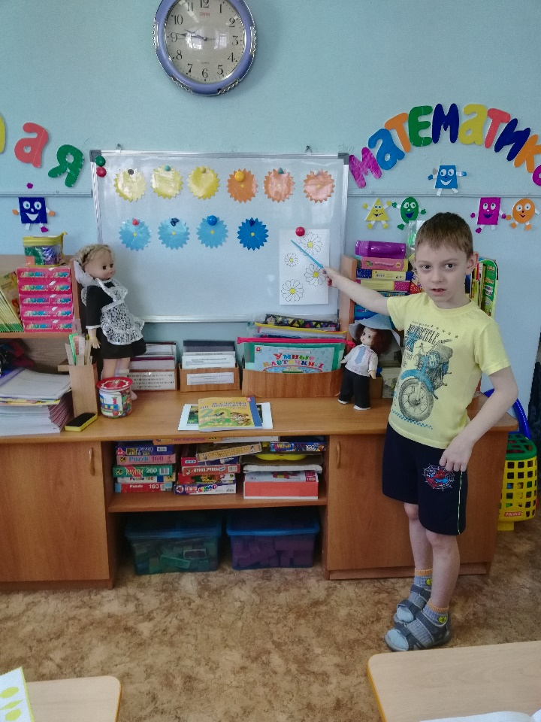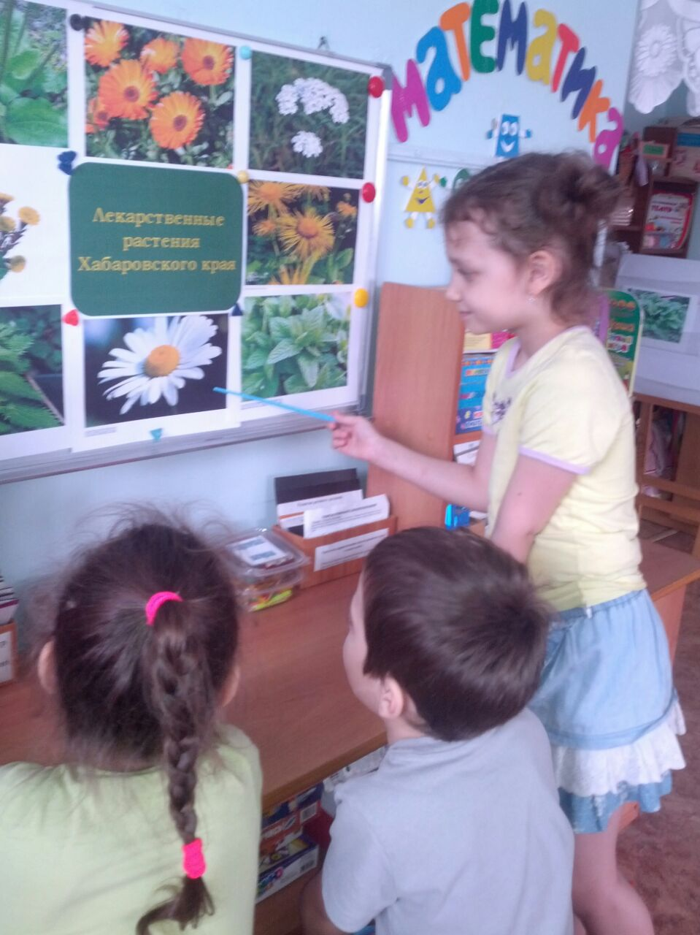
Художественно –эстетическое развитие
(рисование + аппликация)
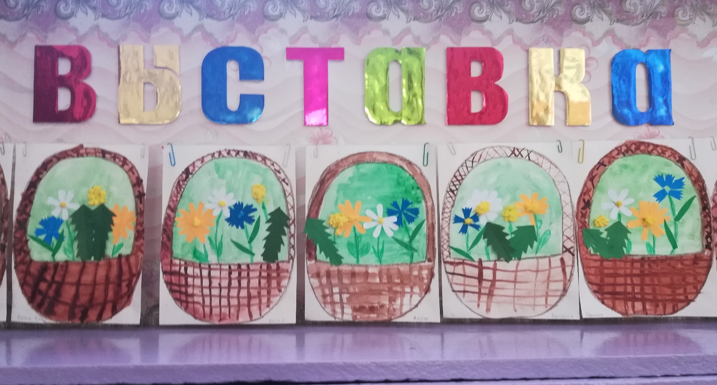

Художественно- эстетическое развитие (лепка)

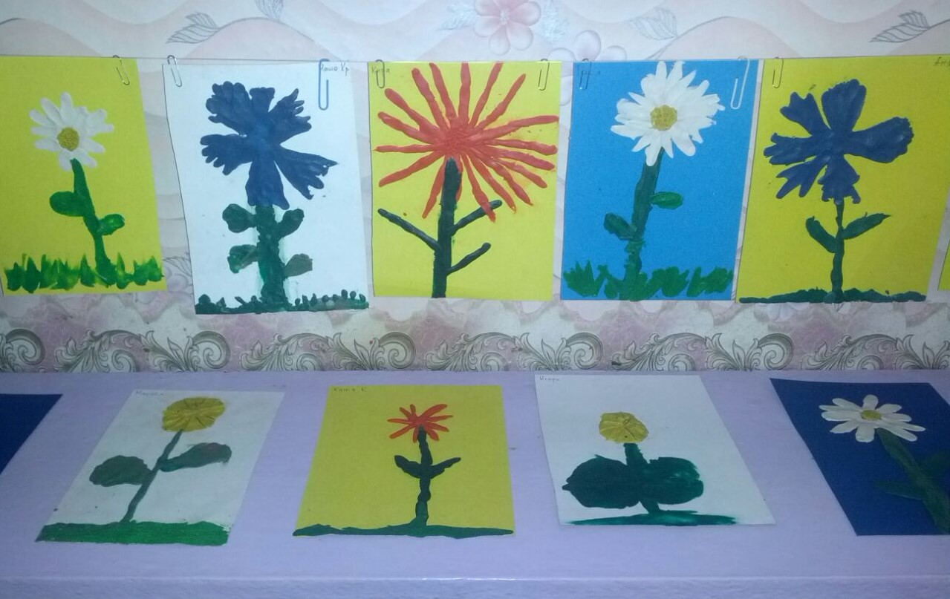
Подготовка к обучению грамоте
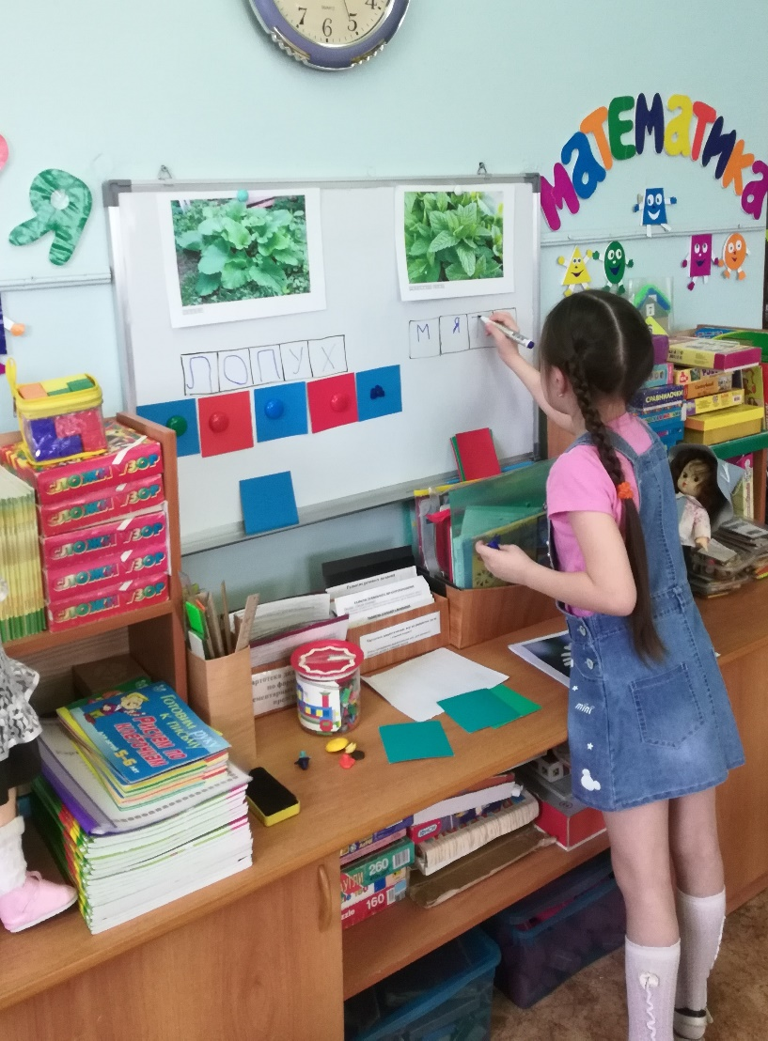


Опытно-экспериментальная деятельность
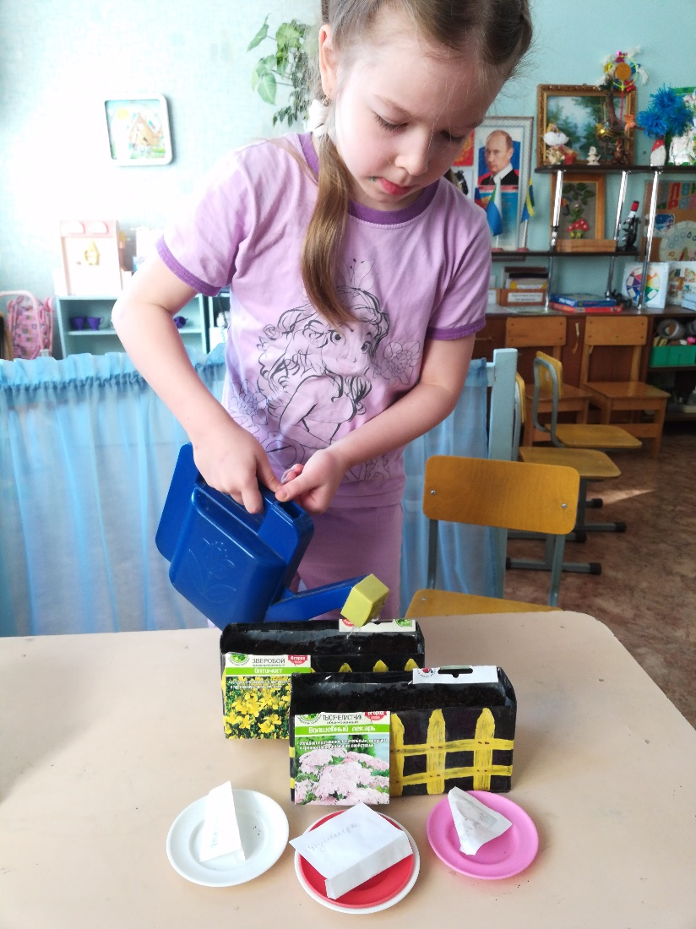
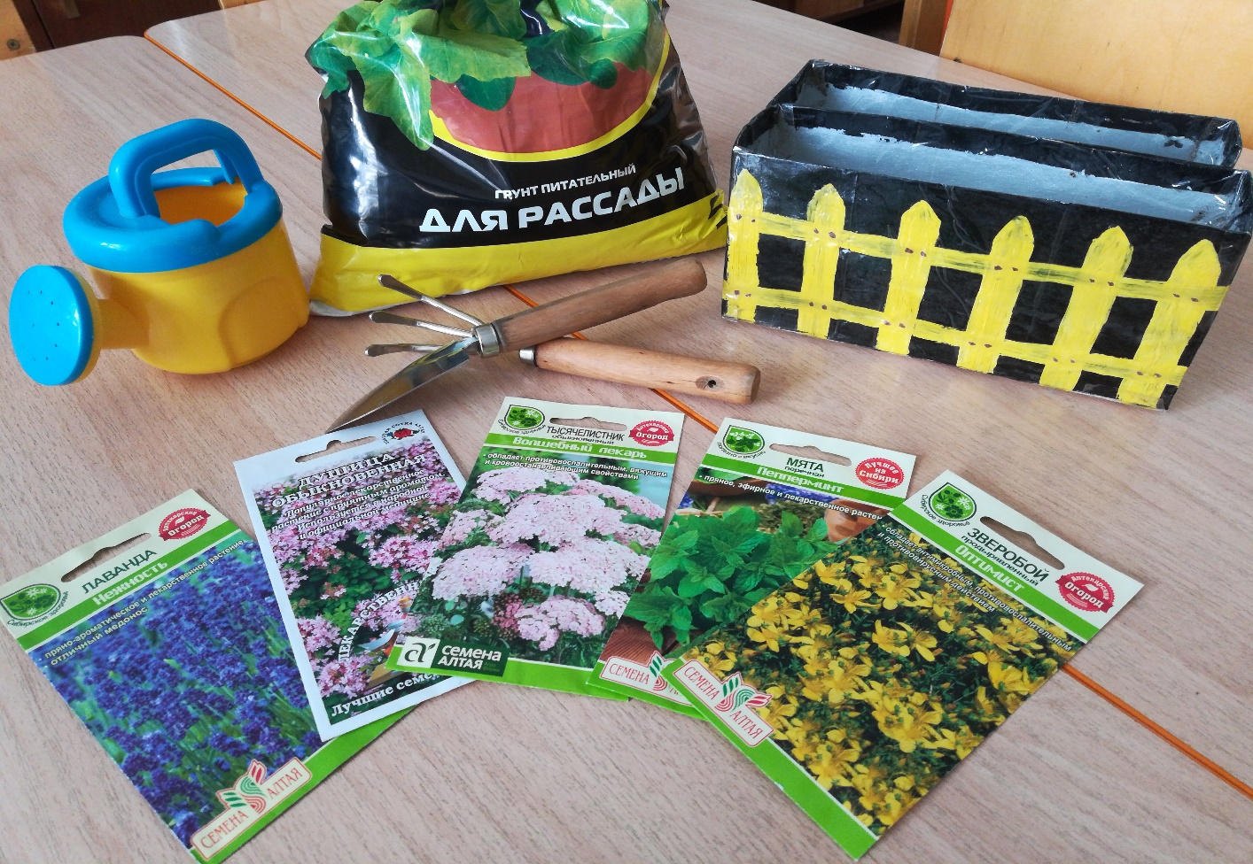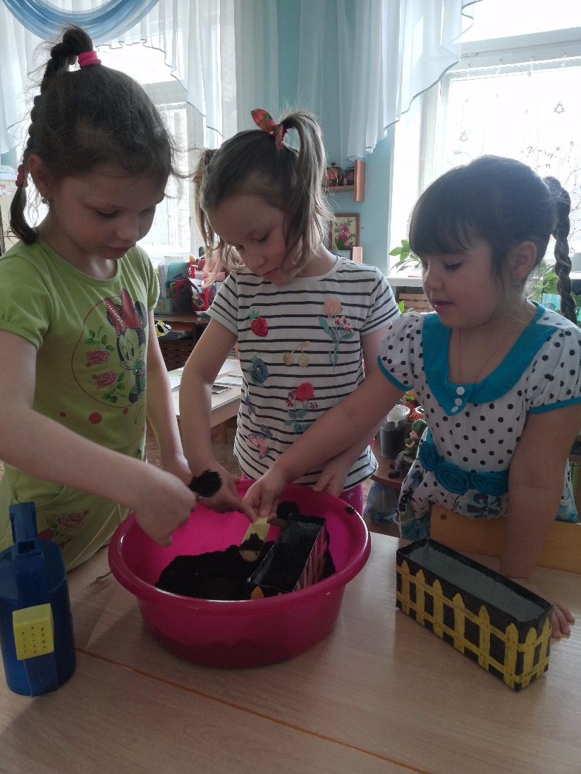

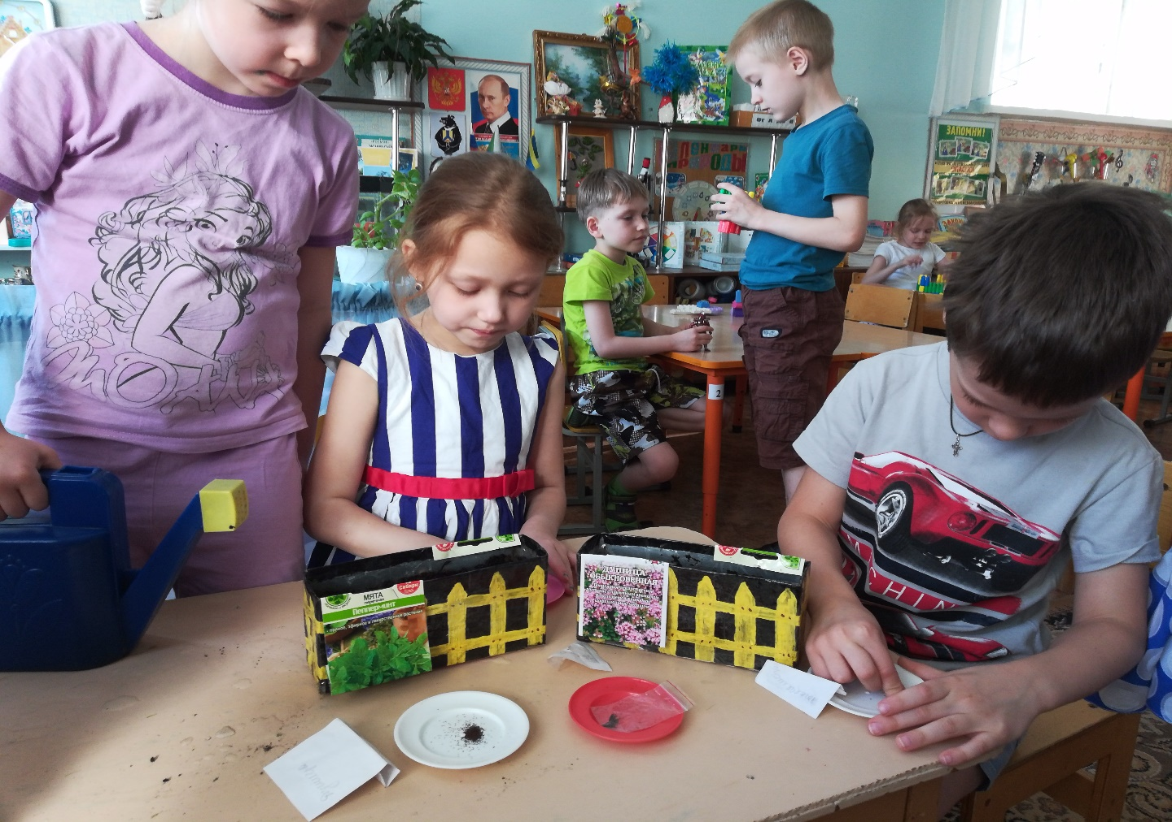

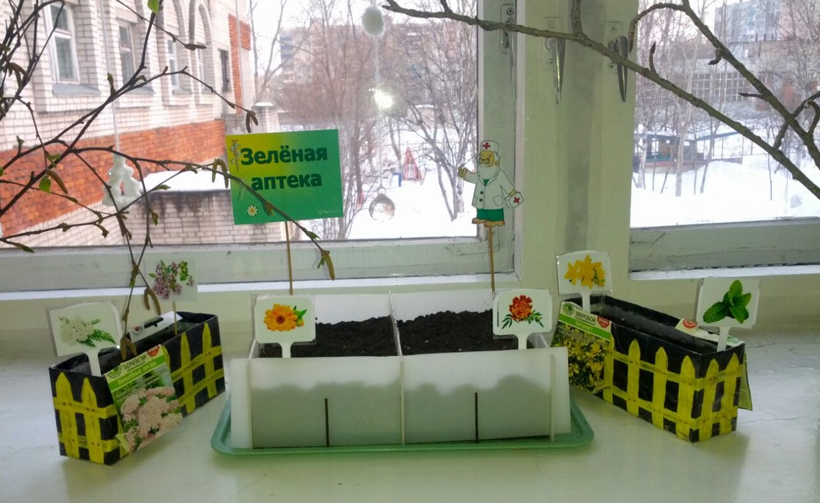

Совместная деятельность взрослого и детей,
осуществляемая в ходе режимных моментов

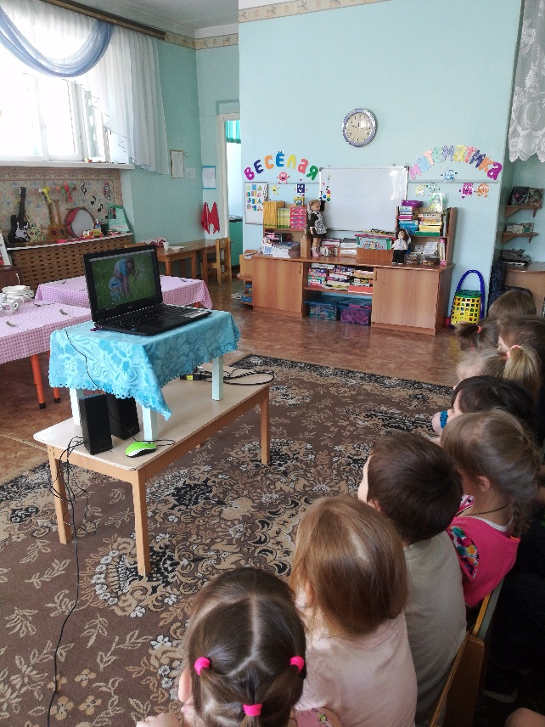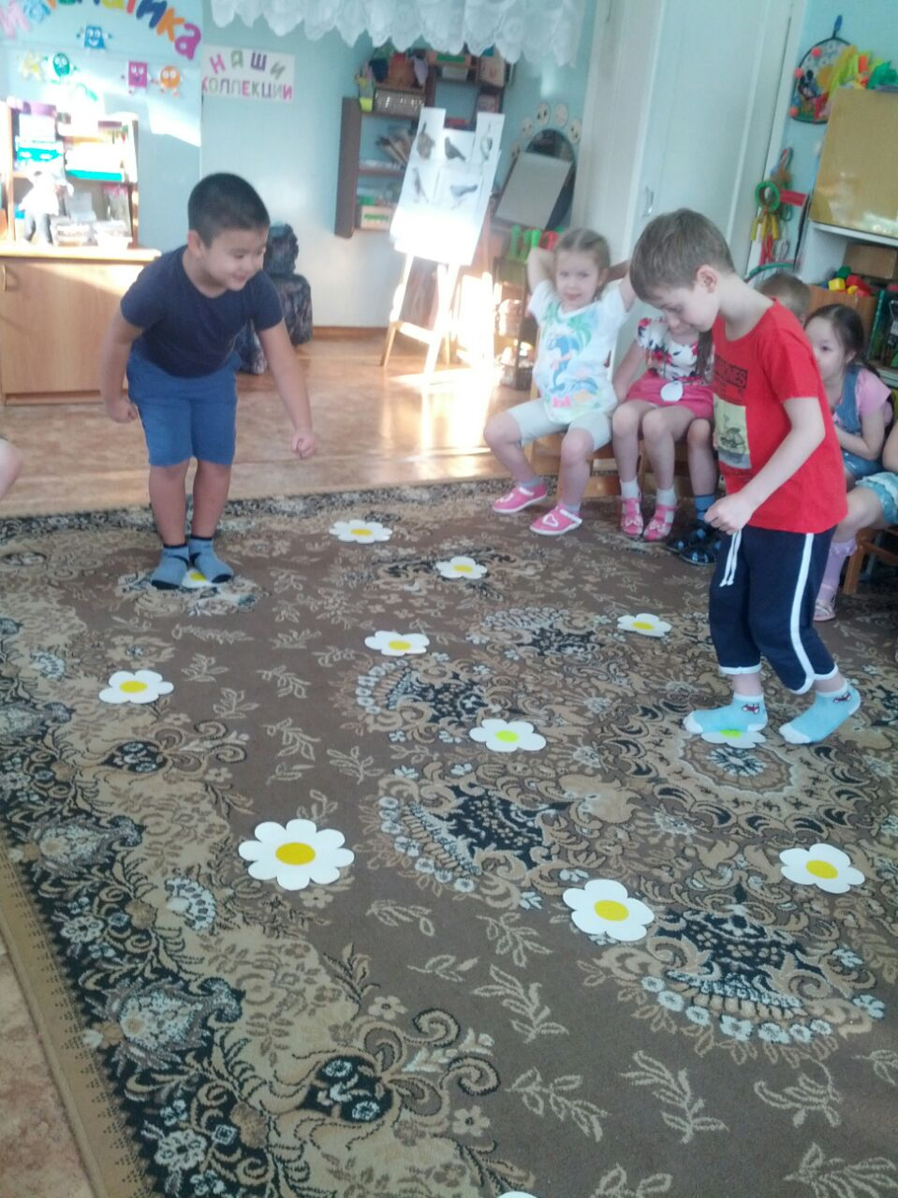
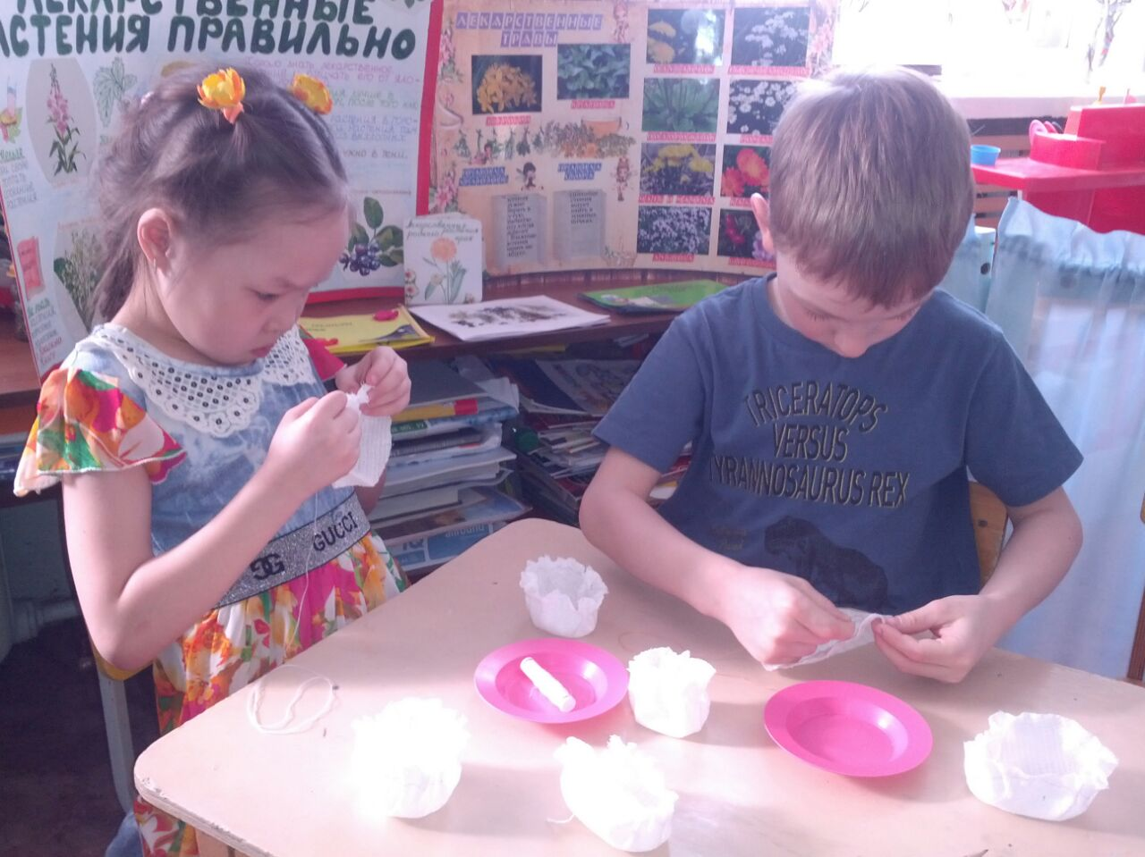
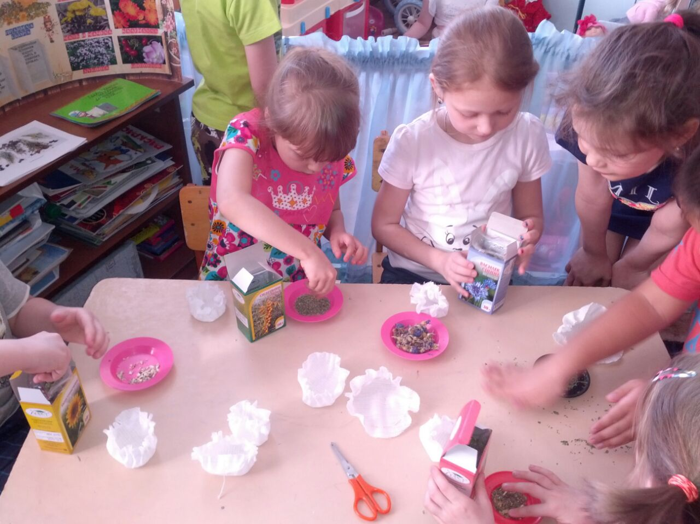
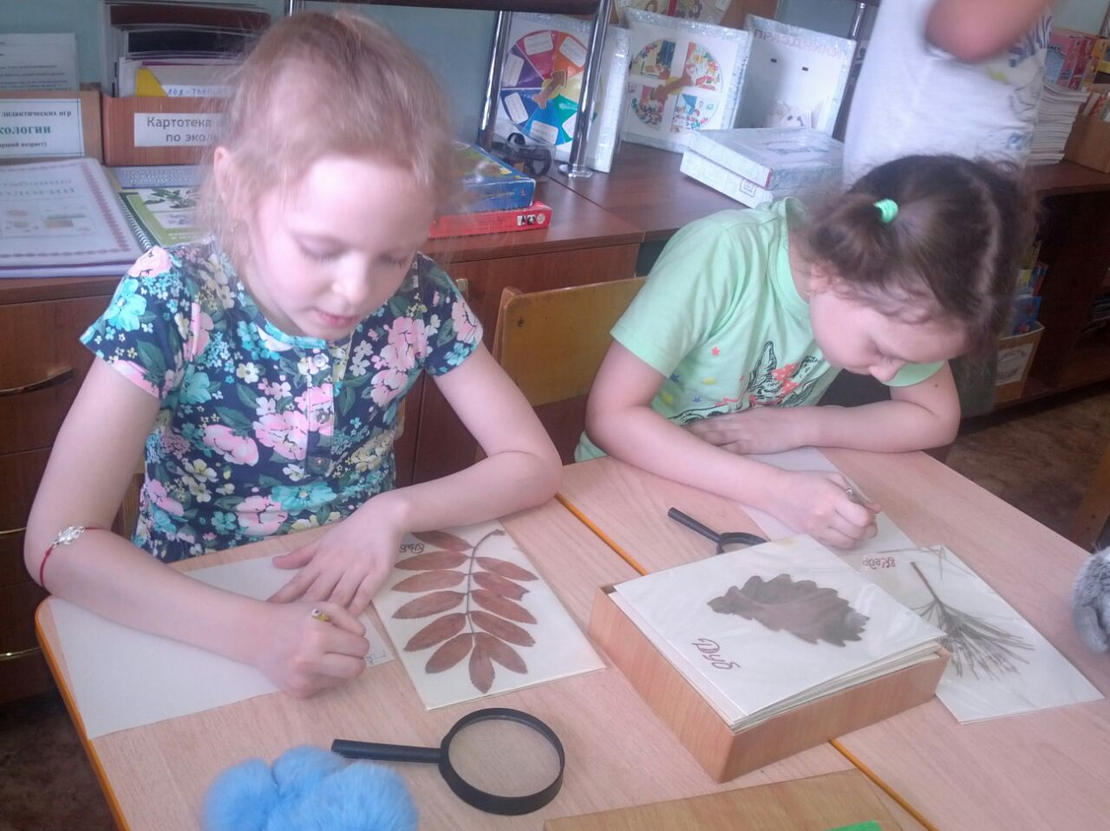
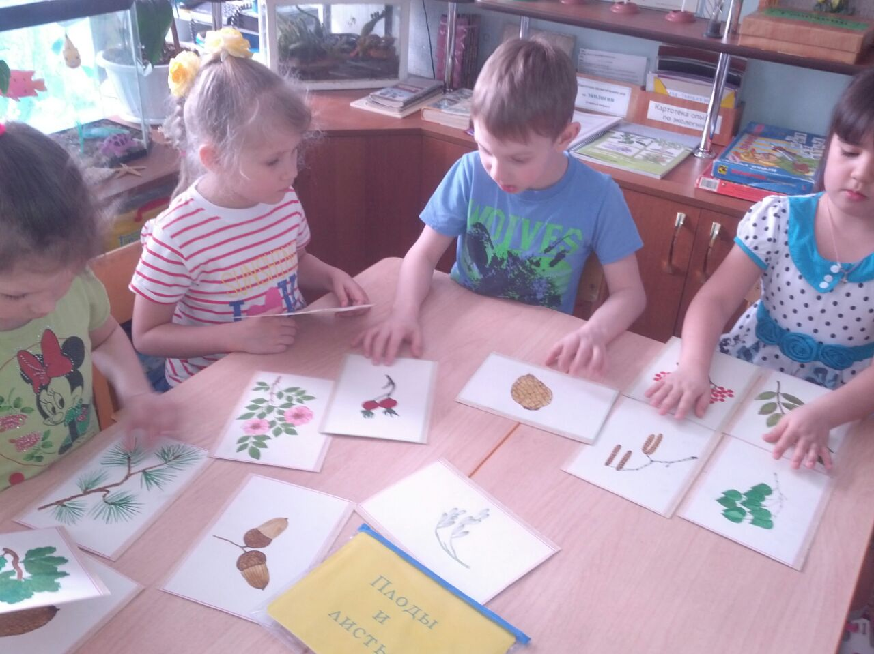

Самостоятельная деятельность детей

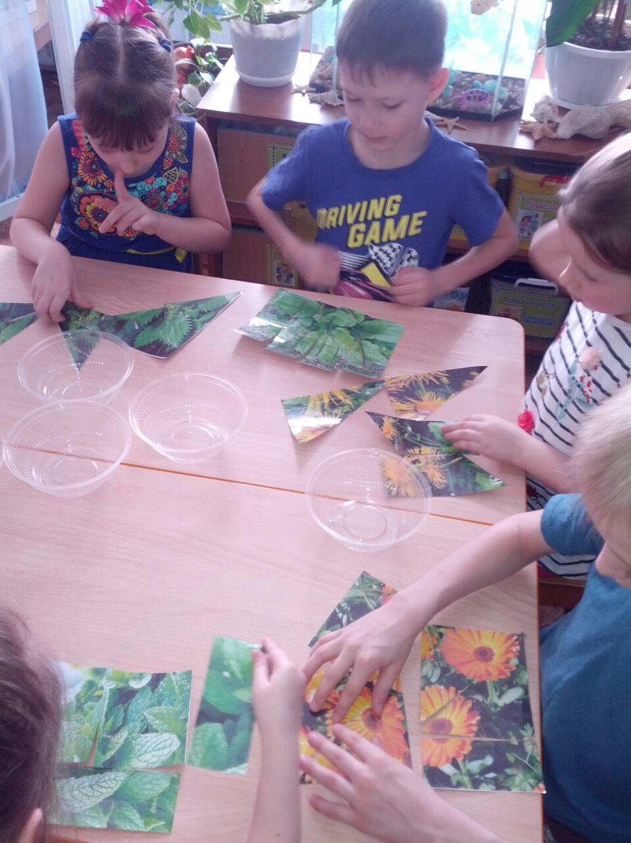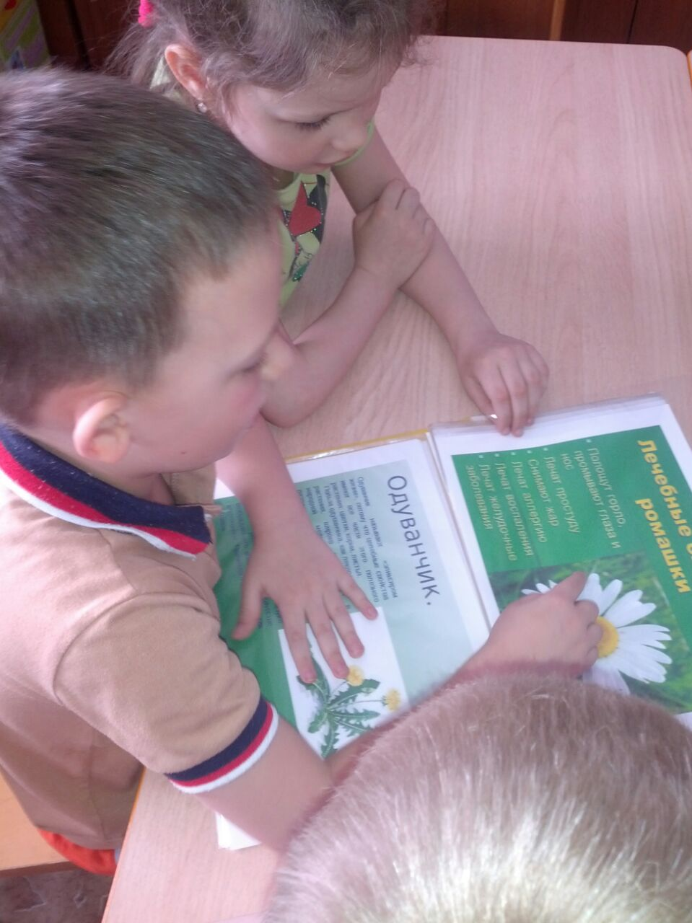

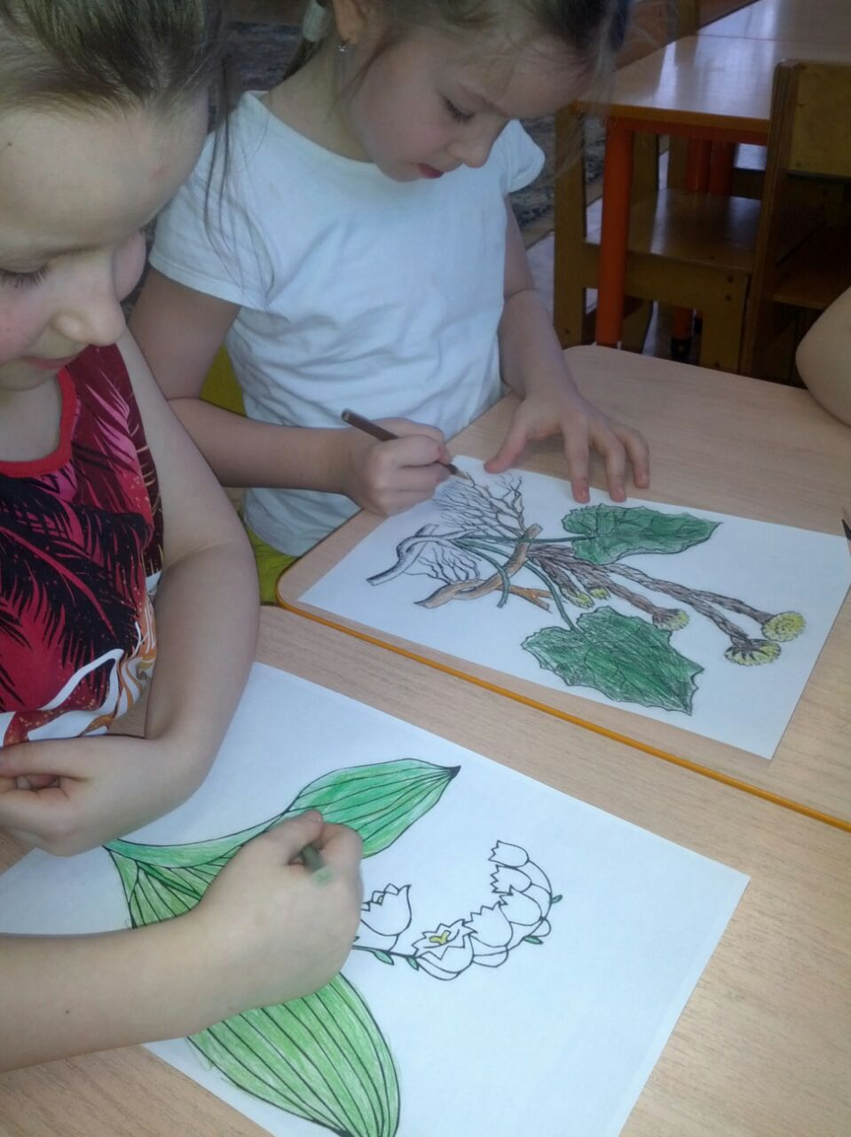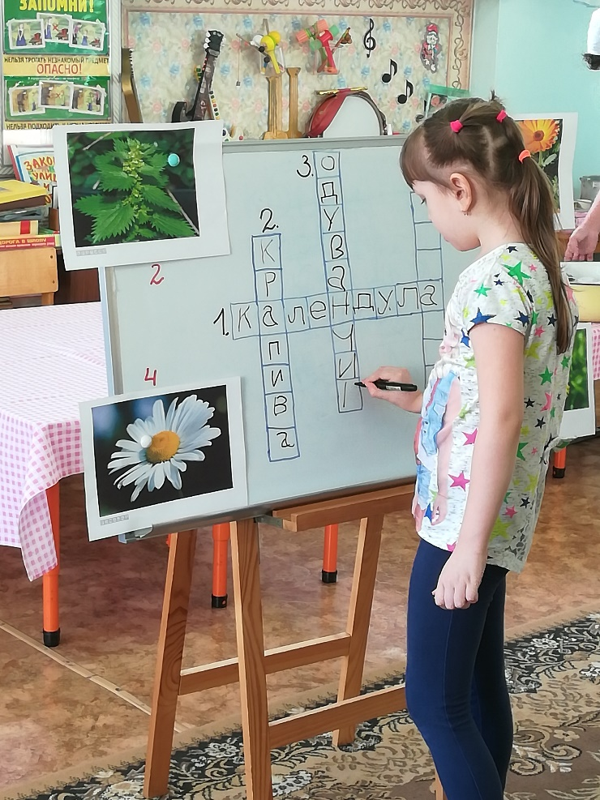
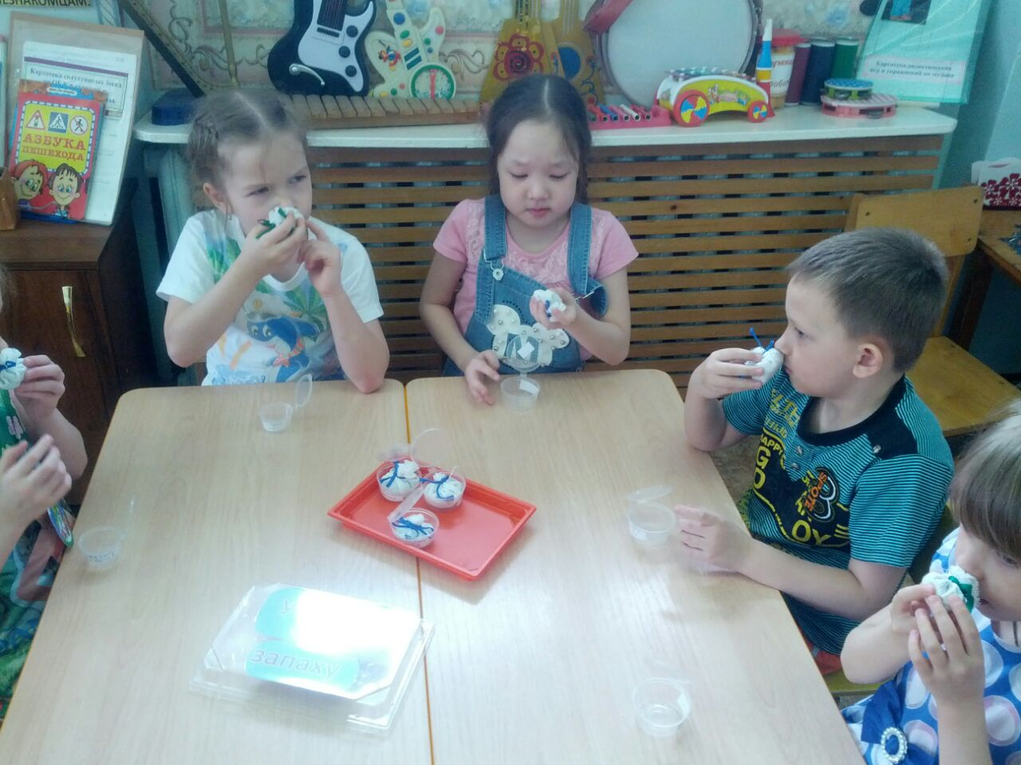

Литература, используемая в ходе проекта

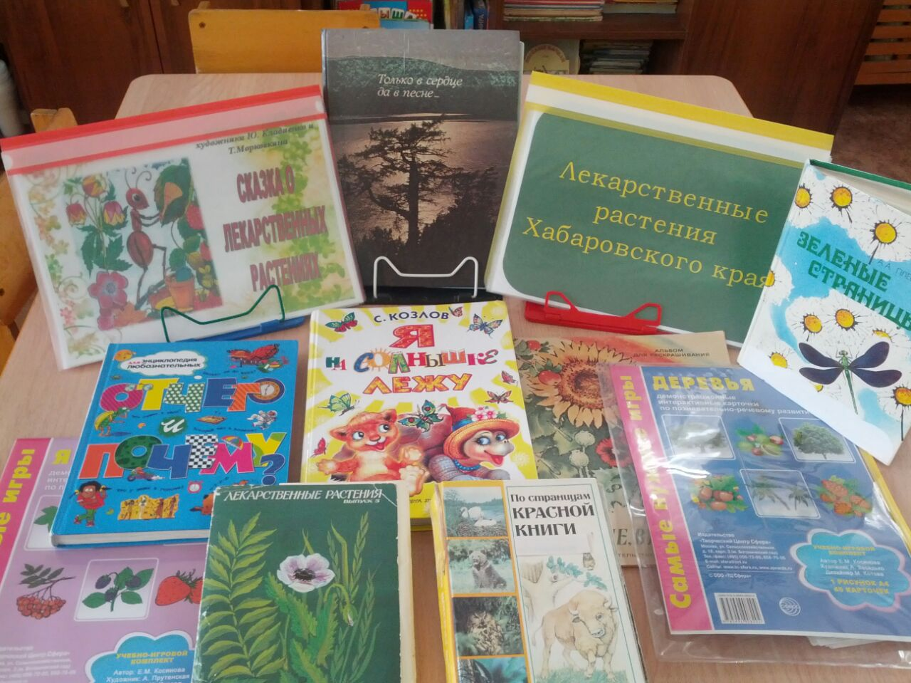

Дидактические игры, использованные в ходе проекта

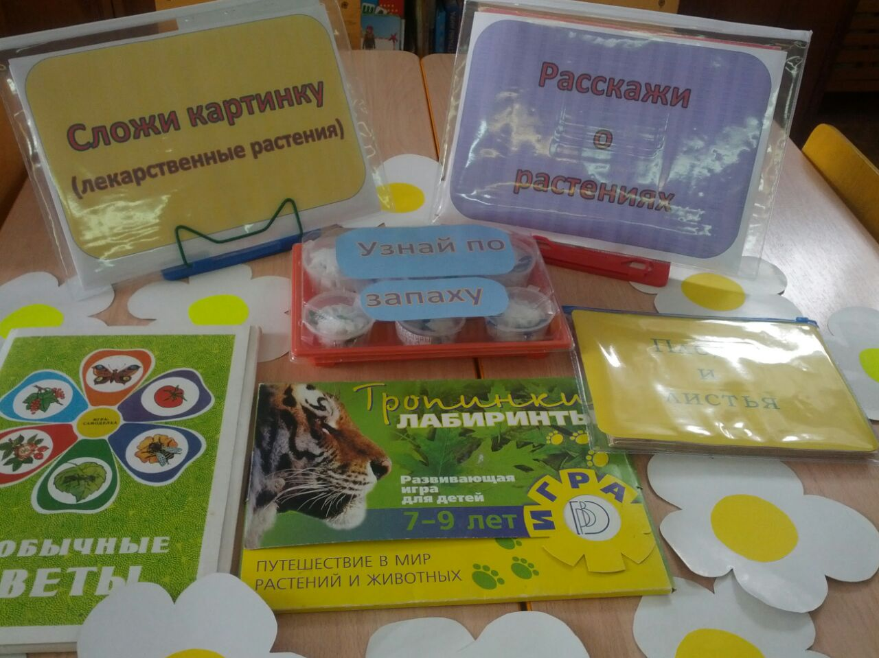
Работа с родителями

